Министерство науки и высшего образования Российской Федерации
Российский химико-технологический университет имени Д. И. Менделеева

Факультет цифровых технологий и химического инжиниринга
Кафедра информационных компьютерных технологий

ОТЧЕТ

ПО ЛАБОРАТОРНОМУ ПРАКТИКУМУ

«Использование численных методов в табличном процессоре
Microsoft Excel»

Вариант № 63

ВЫПОЛНИЛ: Студент группы КС-24 Кузнецов В.В.

ПРОВЕРИЛ: к.т.н., доцент Папаев П.Л.

Москва
2024
СОДЕРЖАНИЕ
1. Лабораторная работа 1. Численный расчёт производных. 4
1.1. Цель работы. Задача. Вариант задания 4
1.2. Теоретическая часть 4
1.3. Практическая часть 5
1.4. Выводы по работе 8
2. Лабораторная работа 2. Численное решение нелинейных алгебраических уравнений в Microsoft Excel 10
2.1. Цель работы. Задача. Вариант задания 10
2.2. Теоретическая часть 10
2.3. Практическая часть 13
2.4. Выводы по работе 16
3. Лабораторная работа 3. Численное решение систем линейных алгебраических уравнений в Microsoft Excel 18
3.1. Цель работы. Задача. Вариант задания 18
3.2. Теоретическая часть 18
3.3. Практическая часть 21
3.4. Выводы по работе 26
4. Лабораторная работа 4. Интерполирование экспериментальных зависимостей в Microsoft Excel 29
4.1. Цель работы. Задача. Вариант задания 29
4.2. Теоретическая часть 29
4.3. Практическая часть 32
4.4. Выводы по работе 35
5. Лабораторная работа 5. Численное решение обыкновенных дифференциальных уравнений в Microsoft Excel 37
5.1. Цель работы. Задача. Вариант задания 37
5.2. Теоретическая часть 37
5.3. Практическая часть 41
5.4. Выводы по работе 43
ВЫВОДЫ 45
СПИСОК ЛИТЕРАТУРЫ 46

Лабораторная работа 1. Численный расчёт производных.

Цель работы. Задача. Вариант задания
Цель работы. Закрепление знаний о методе численного расчёта производных; получение навыков численного расчёта производных различных порядков и построения графиков функций с использованием табличного процессора MS Excel.
Задача. С использованием метода численного расчёта производных найти производные первого порядка для заданной функции в табличном процессоре MS Excel. Оформить результаты расчётов в табличной и графической формах. Провести исследование и сделать выводы о влиянии заданной величины приращения аргумента на ошибку расчёта производной.
Вариант задания. №13. .

Теоретическая часть
Аналитически производную функции в точке определяют как предел отношения приращения функции Δy к соответствующему приращению аргумента Δx при условии Δx→0:

Производная функции в точке в геометрическом смысле – это угловой коэффициент касательной к графику функции y = f(x) в этой точке.
При вычислении также можно использовать не полное приращение Δx, а половину от приращения, таким образом, что Тогда при Δx→0 формулу аналитического определения производной можно приближённо представить в виде:

Полученная формула используется в численном расчёте производных. Приращение Δx, в таком случае, можно представить как Δx = 2ε, где ε – желаемая точность вычисления, заданная до выполнения алгоритма. Тогда формула для численного расчёта производной первого порядка примет вид:

Абсолютная ошибка – это разность между вычисленным значением и фактическим значением. Эта ошибка характеризует точность измерений. Если вам известны фактическое и измеренное значения, можно с легкостью вычислить абсолютную ошибку. Но иногда фактическое значение не дано, поэтому в качестве абсолютной ошибки пользуются максимально возможной ошибкой. Если даны фактическое значение и относительная ошибка, можно вычислить абсолютную ошибку.

Практическая часть
Исходя из поставленной задачи, требуется найти производную первого порядка для данной функции вида:

на интервале [–5; 5] с шагом 0,25 по независимой переменной x.
Для выполнения лабораторной работы используется табличный процессор MS Excel. Он позволяет автоматически обновлять значения при изменении исходных данных, что дает возможность быстро исследовать влияние различных значений приращения аргумента на точность вычислений.
На Листе 1 книги MS Excel приводятся выражения исходной функции и её первой производной, полученное аналитически:

Также на Листе 1 электронной книги MS Excel требуется записать выражение исходной функции и её первой производной, полученной аналитическим методом. Это выражение будет использоваться для сравнения с результатами численного расчёта производных. Необходимо также подготовить таблицу значений функции в пределах изменения независимой переменной x на интервале от –5 до 5 с шагом 0,25. Для каждой точки этого интервала вычисляются соответствующие значения функции.
На основании таблицы значений функции, составленной на Листе 1, требуется построить график данной функции. График должен быть наглядным и точно отображать поведение функции на указанном интервале (рис. 1.1).
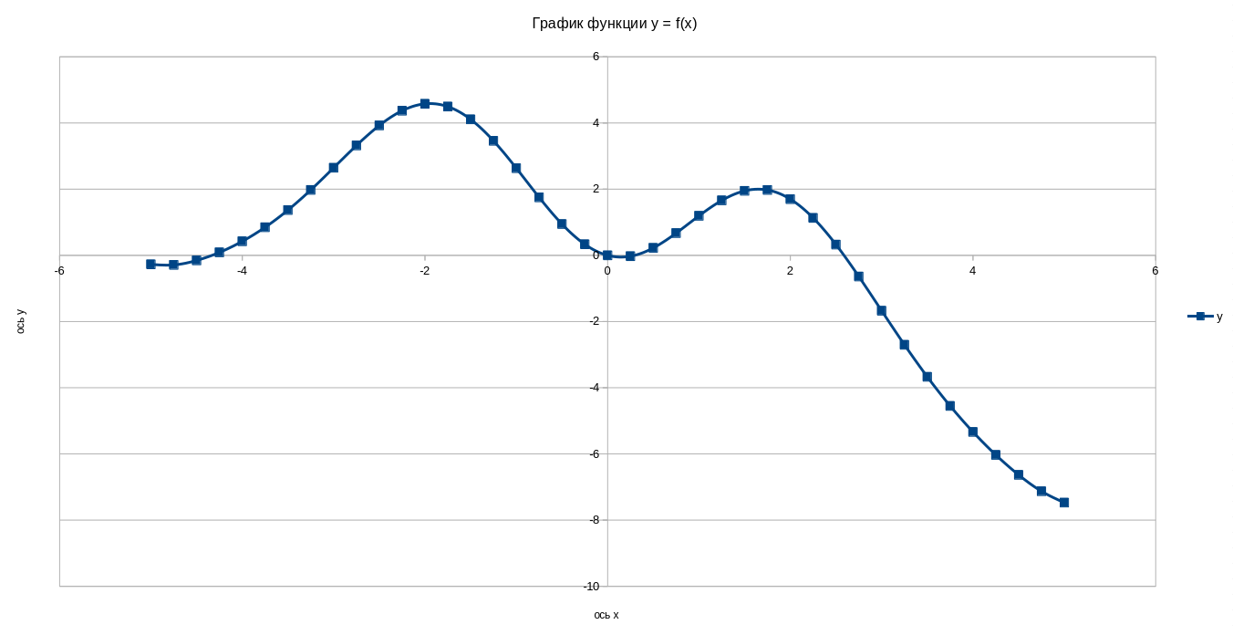
Рис. 1.1. График функции y = f(x)
На Листе 2 необходимо создать таблицу значений для построения двух графиков: исходной функции и её аналитической производной. Оба графика строятся в одной системе координат. Это позволит визуально сопоставить поведение функции и её производной, а также оценить правильность аналитического выражения производной. (рис. 1.2)
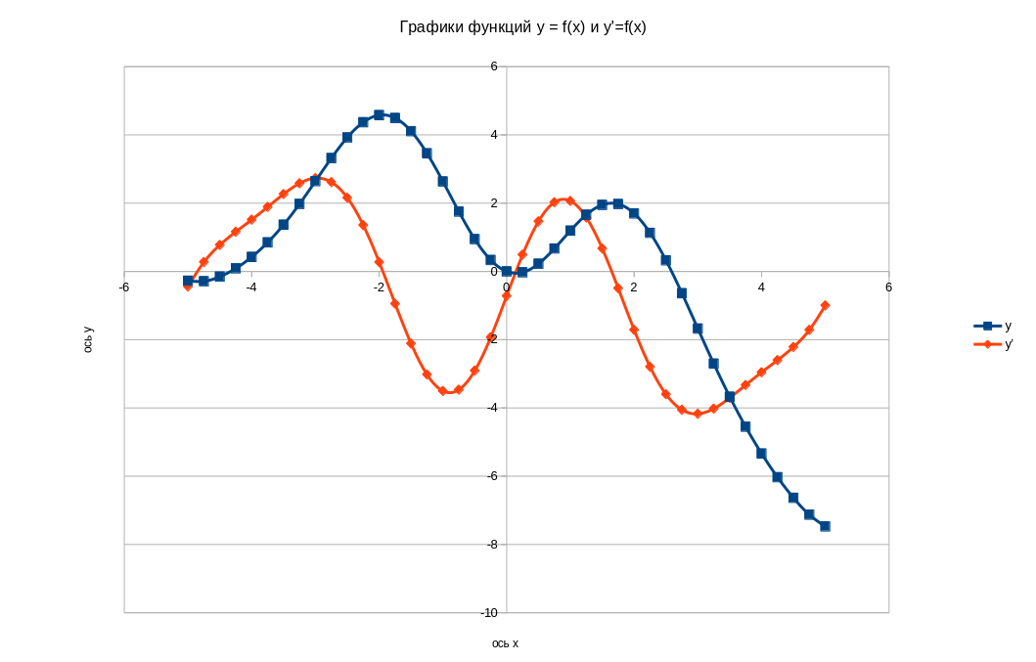
Рис. 1.2. Графики функций y=f(x) и y’=f(x)
На Листе 3 выполняется численное дифференцирование функции для различных значений шага изменения аргумента Δx. Для этого используются следующие значения Δx: 1.0, 0.5, 0.2, 0.1. Производная первого порядка вычисляется по известной формуле численного дифференцирования:

Для каждого значения Δx строится таблица численных значений производной.
На основе аналитического выражения первой производной, вычисленного ранее, необходимо определить абсолютные ошибки (АО) численного расчёта производных в каждой точке для каждого значения Δx. Абсолютная ошибка рассчитывается по формуле:

Таблица с результатами расчёта ошибок должна быть представлена на Листе 3. (рис. 1.3)
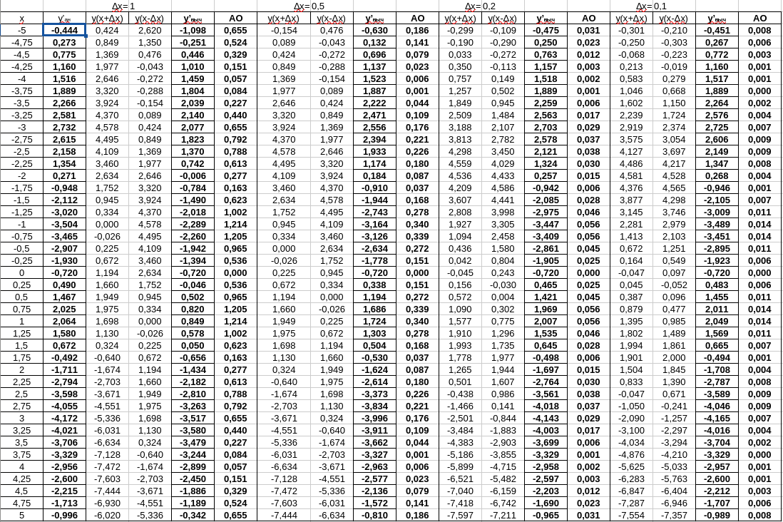
Рис. 1.3. Таблица с результатами расчета ошибок
На Листе 4 необходимо построить график зависимости средней ошибки численного расчёта производной от значения приращения аргумента Δx. Средняя ошибка вычисляется как среднее арифметическое всех значений абсолютных ошибок для каждого Δx. График позволит проанализировать, как величина шага влияет на точность численного расчёта производной. (рис. 1.4)
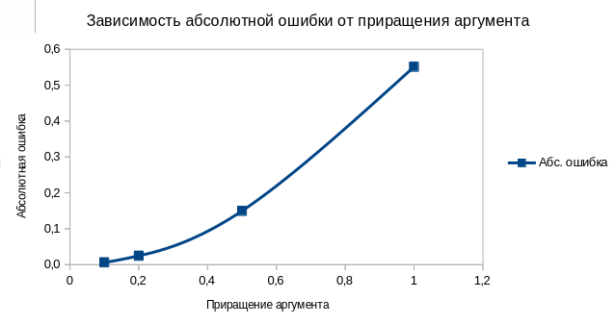
Рис. 1.4. Зависимость абсолютной ошибки от приращения аргумента

Выводы по работе
В ходе лабораторной работы была вычислена первая производная заданной функции численным методом и аналитически на интервале от -5 до 5 с шагом 0,25 с использованием табличного процессора MS Excel. Выполнено численное дифференцирование для различных значений шага приращения Δx (1.0, 0.5, 0.2, 0.1), а также построены графики исходной функции, её аналитической производной и зависимости средней ошибки от величины шага. Работа выполнена с использованием метода конечных разностей и функционала Excel для автоматизации расчётов и построения графиков. Все задачи лабораторной работы были успешно выполнены. Трудности с точностью численного метода при больших значениях Δx выявлены и объяснены.
В результате исследования было установлено, что точность численного расчёта первой производной зависит от выбранного шага приращения аргумента Δx. Чем меньше шаг, тем точнее приближение численного метода к аналитическому результату. Однако при слишком малых значениях Δx может возникать погрешность, связанная с округлением чисел в процессе вычислений. Использование небольшого значения Δx повышает точность, но может потребовать большего объёма вычислений. Наиболее точные результаты были получены при Δx=0.1.
На основе полученных данных рекомендуется выбирать шаг Δx, обеспечивающий оптимальный баланс между точностью и вычислительной сложностью, например Δx=0.1. В случаях, когда требуется высокая точность численного дифференцирования, следует использовать малые значения Δx, но с учётом возможных вычислительных ограничений и погрешностей, связанных с округлением. Для решения аналогичных задач численного дифференцирования рекомендуется использование табличных процессоров или специализированных программ с возможностью автоматического обновления данных при изменении параметров.
Для дальнейшего совершенствования плана исследования можно предложить использование более сложных методов численного дифференцирования, таких как метод центральных разностей, который позволяет повысить точность результатов при тех же шагах. Также возможно использование других программных инструментов, таких как MATLAB или Python, которые предоставляют более гибкие и мощные средства для численного анализа. Расширение эксперимента на другие функции и анализ влияния различных источников ошибок, например, машинной погрешности при округлениях, позволит глубже исследовать точность численных методов.

Лабораторная работа 2. Численное решение нелинейных алгебраических уравнений в Microsoft Excel

Цель работы. Задача. Вариант задания
Цель работы – закрепление знаний о численных методах решения нелинейных алгебраических уравнений; получение навыков численного решения нелинейных алгебраических уравнений с использованием табличного процессора MS Excel.
Задача. С использованием одного из численных методов найти корни нелинейного алгебраического уравнения в табличном процессоре MS Excel. Оформить результаты расчетов в табличной форме. Провести исследование и сделать выводы о влиянии заданной точности на скорость решения уравнения. Сравнить между собой численные методы по скорости решения.
Вариант задания: 63

Теоретическая часть
Уравнение вида f(x) = 0 называется алгебраическим уравнением с одним неизвестным. Если функция y = f(x) – нелинейная, то соответствующее уравнение называется нелинейным алгебраическим уравнением.
Всякое значение C, обращающее алгебраическое уравнение в тождество при x = C, называется корнем уравнения.
Решить уравнение – найти все его корни или доказать, что корней нет. В вычислительной математике процесс решения уравнения состоит из двух основных этапов:
1. Отделение корней – нахождение интервалов локализации всех корней. С одной стороны, каждому корню должен соответствовать непрерывный интервал его локализации, границы которого определяются на основе визуального (графического) или математического (численного) анализа функции y = f(x). С другой стороны, на интервале обязательно должен быть единственный корень. Интервалы локализации соседних корней могут частично пересекаться.
2. Уточнение корней – определение корней уравнения на каждом интервале локализации с заданной точностью с использованием одного из численных методов. Наиболее часто задача отделения корней решается использованием графических методов, позволяющих приближенно найти корень уравнения или интервал его локализации по внешнему виду графика функции y = f(x). К графическим методам относятся:
– метод нулей функции;
Метод нулей функции заключается в приближенном определении кор- ней уравнения как точек пересечения графика функции с осью абсцисс.
Для уточнения корней используются численные методы. Если в ходе итерационного процесса осуществляется постепенное сужение интервала локализации корня уравнения, такой численный метод относится к группе интервальных методов. В этом случае значения функции y = f(x) на концах интервала должны иметь разный знак. Если же в процессе итераций производится непосредственный пересчет нового приближения по итерационной формуле, соответствующий численный метод относится к группе методов уточнения корня.
Алгоритм решения методом половинного деления следующий:
1. Задаются точность поиска
 и начальный интервал локализации корня
[a, b]; определяются значения функции y = f(x) на его концах: f(a), f(b) (рис. 2.2.1);
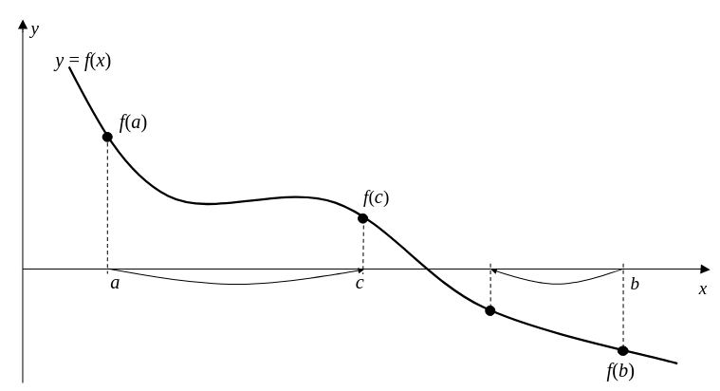
Рис. 2.2.1. Графическая интерпретация метода половинного деления
2. Текущий интервал локализации [a, b] делится пополам точкой и находится значение f(c);
3. Проверяются условия:
−
(2.2.1)
(2.2.2)
Если хотя бы одно из условий (2.2.1, 2.2.2) выполняется, вычислительный процесс останавливается, а число c является корнем уравнения на заданном интервале;
4. Проверяется условие: . Если оно выполняется, левая граница интервала локализации переносится в точку c (a = c), в противном случае в точку c переносится правая граница (b = c). Интервал локализации на данном этапе алгоритма уменьшается вдвое;
5. Процедура повторяется с п. 2.
Итерационная формула метода касательных (Ньютона) позволяет рассчитать новое приближение по значениям функции и ее производной в точке последнего приближения:
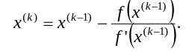

Из рис. 2.2.2 видно, что на любом шаге итерационной процедуры поправка нового приближения представляет собой взятое с обратным знаком отношение катета прямоугольного треугольника, противолежащего острому углу (он же угол наклона касательной к графику функции в точке предыдущего приближения), к тангенсу этого угла, то есть значению производной в этой точке.
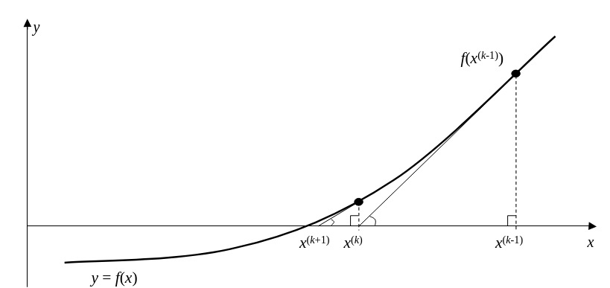
Рис. 2.2.2. Графическая интерпретация метода касательных
Достаточное условие сходимости метода:
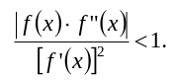
   

Необходимость прямого расчета производной функции на каждой итерации исключена в модификации метода касательных, где сделано допущение о расчете производной в точке последнего приближения по значениям функций в ней и точке предпоследнего приближения:    
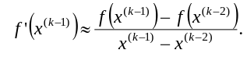


−
В этом случае итерационная формула метода преобразуется к виду:   
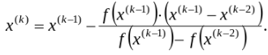

При использовании последнего соотношения необходимо задавать два начальных приближения, близко расположенных друг к другу, таким образом, чтобы выполнялось условие:
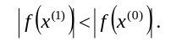

При необходимости численно определить значение производной функции в итерационных методах решения нелинейных алгебраических уравнений можно воспользоваться ее определением, в соответствии с которым она рассматривается как предел отношения приращения функции к соответствующему ему бесконечно малому приращению аргумента.
Таким образом, задавшись некоторым бесконечно малым приращением, сопоставимым по величине с точностью решаемой задачи, получаем:
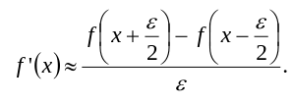
'

Аналогичным образом при необходимости могут быть рассчитаны производные второго и более высоких порядков.

Практическая часть
Задано уравнение вида , где коэффициенты функции равны: . Требуется решить данное уравнение на интервале от x = -10 до x = 4 методами половинного деления и Ньютона.

В процессе выполнения лабораторной работы в файле 1 оформляются исходные данные, где записываются параметры уравнения и таблица значений для функции на указанном интервале [-10, 4](рис. 2.3.1.).
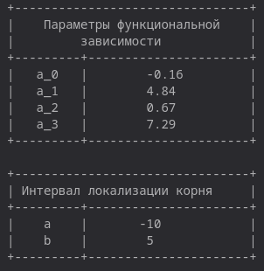

Рис. 2.3.1. Файл 1 с оформлением исходными данными
В файле 2 необходимо построить таблицу и график для функции(рис. 2.3.2.). Под графиком располагается таблица, в которой представлены приближенные значения корней и интервалы их локализации. Анализ показывает, что данная функция пересекает ось абсцисс дважды на интервале, что свидетельствует о наличии двух решений уравнения, и в таблице фиксируются приближенные значения корней с указанием соответствующих интервалов.
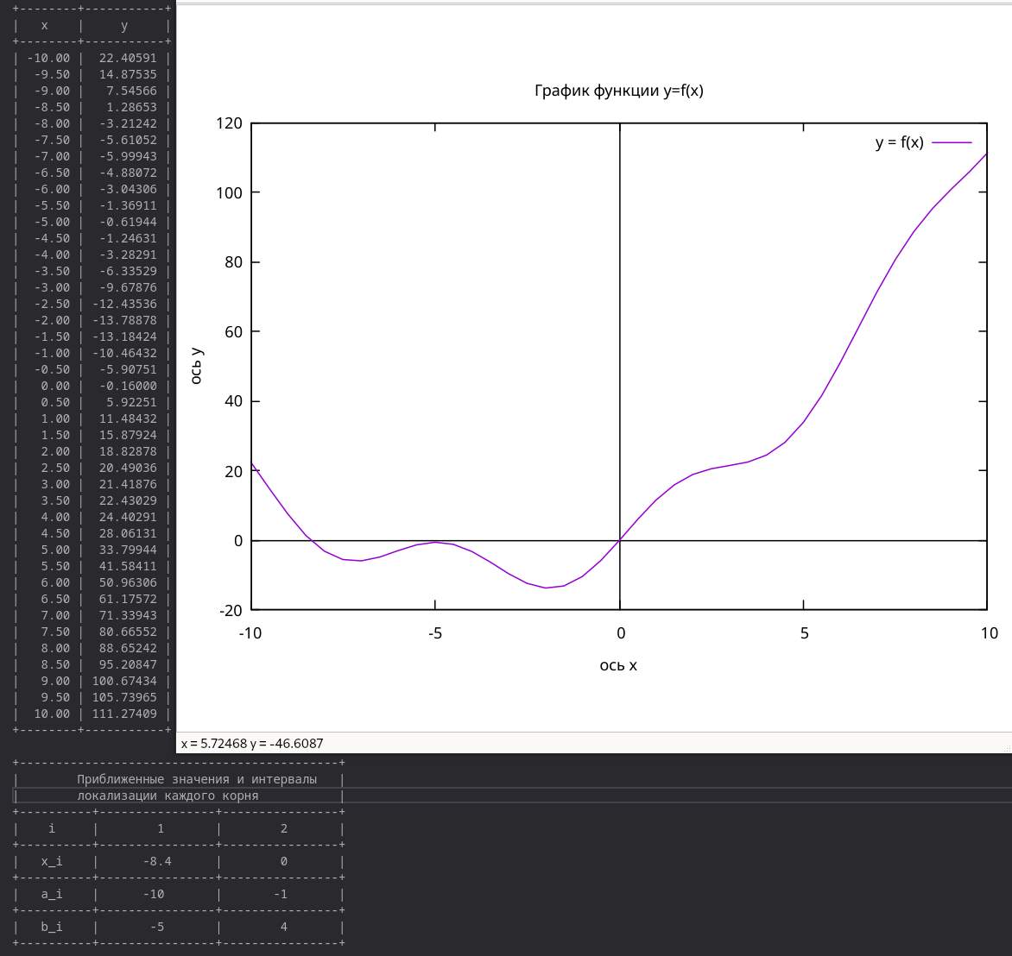
Рис. 2.3.2. Файл 2 с графиком функции и таблицами данных
Далее, в файле 3 производится пошаговое решение уравнения методом половинного деления. Процесс представлен в табличной форме, где для каждого шага фиксируются значения границ интервалов и промежуточные значения корней. Аналогично в файле 4 оформляется решение методом Ньютона. Таблица содержит шаги, выполненные по методу Ньютона, а также количество итераций, необходимых для достижения заданной точности.(рис. 2.3.3.)
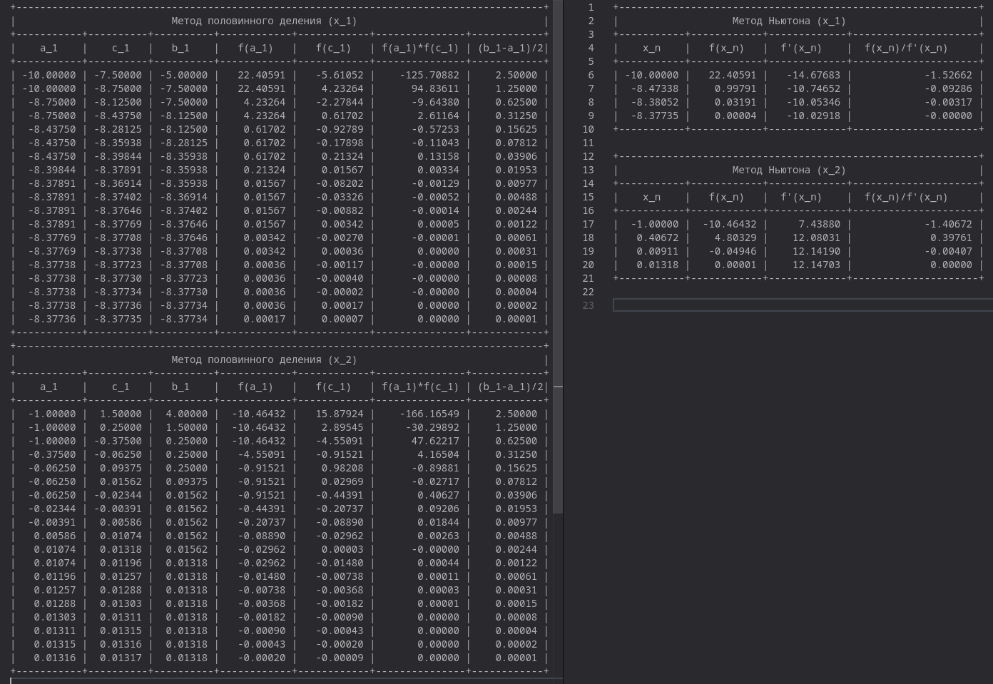
Рис. 2.3.3. Файл 3 и 4 с таблицами данных методов Ньютона и половинного деления
В файле 5 проводится сравнительный анализ методов. Графики, построенный на основе зависимости числа итераций от точности (используется логарифмическая шкала), показывают эффективность методов половинного деления и Ньютона. Этот графический анализ демонстрирует, как с увеличением точности возрастает количество итераций, необходимых для нахождения решения(рис. 2.3.4.).
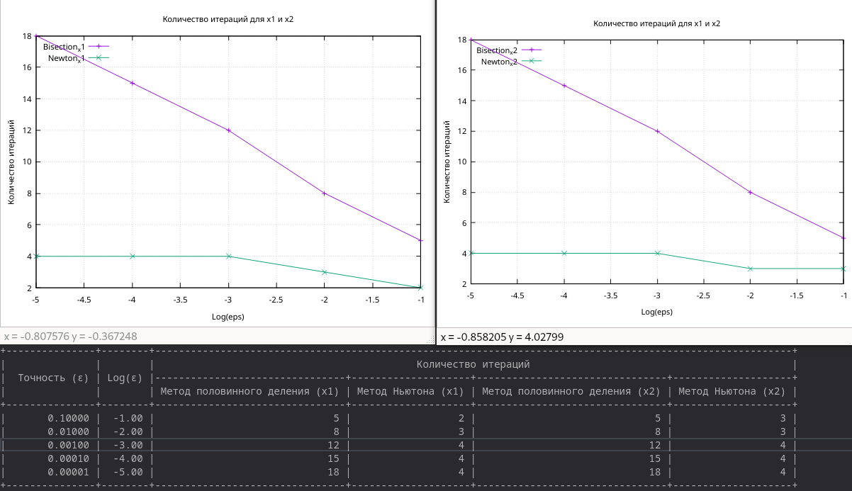
Рис. 2.3.4. Файл 5 с графиками зависимости и таблицей данных

Выводы по работе
В результате проделанной работы были получены важные выводы о применении численных методов к решению нелинейного уравнения вида на интервале [-10; 4]. Главной целью было исследовать два численных метода — метод половинного деления и метод Ньютона — с точки зрения их эффективности, скорости сходимости и точности решения.
Первое, что можно отметить, — это различие в характере работы каждого метода. Метод половинного деления, хотя и прост в реализации, требует значительно большего числа итераций для достижения высокой точности. Его преимущество заключается в гарантированной сходимости, даже если начальные приближения далеки от реального корня. Однако с увеличением точности количество итераций возрастает достаточно резко, что делает этот метод менее предпочтительным для задач, где требуется высокая точность за малое количество шагов. Тем не менее, метод оказался надёжным и эффективно справился с локализацией корней, особенно на участках, где функция имела сложную нелинейную зависимость.
С другой стороны, метод Ньютона показал более быструю сходимость за счёт использования производной функции, что позволяет значительно уменьшить количество итераций по сравнению с методом половинного деления. Однако этот метод требует хорошего начального приближения для успешной работы. Если начальная точка выбрана недостаточно близко к корню, метод может сходиться медленно или вообще не сходиться. Тем не менее, при правильном выборе начального приближения метод Ньютона демонстрирует высокую эффективность, быстро достигая заданной точности с минимальным количеством итераций. Это особенно важно в задачах, где экономия вычислительных ресурсов имеет приоритетное значение.
Проведённые вычисления показали, что для данной функции на интервале [-10; 4] оба метода справились с задачей нахождения корней. Тем не менее, метод Ньютона продемонстрировал заметное преимущество в плане скорости сходимости при высокой точности. Важно отметить, что для сложных функций, таких как рассматриваемая, с наличием как полиномиальной, так и тригонометрической составляющих, использование методов, которые учитывают производные (например, метод Ньютона), позволяет достичь большей эффективности.
Графический анализ подтвердил результаты численных расчётов, наглядно продемонстрировав, что оба метода приводят к схожим результатам, но с разной скоростью сходимости. Это ещё раз подчёркивает важность выбора метода в зависимости от конкретной задачи: если гарантированная сходимость важнее времени вычислений, то предпочтителен метод половинного деления; если же приоритетом является быстрота нахождения корня при высокой точности, то метод Ньютона будет более подходящим.
Таким образом, проведённое исследование показало, что оба метода обладают своими преимуществами и недостатками. Выбор конкретного метода должен зависеть от характеристик функции, интервала поиска корня и требований к точности решения. В данном случае метод Ньютона продемонстрировал более высокую эффективность для решения задачи на высоких уровнях точности, тогда как метод половинного деления оказался надёжным и простым вариантом для получения корней с умеренной точностью.

Лабораторная работа 3. Численное решение систем линейных алгебраических уравнений в Microsoft Excel

Цель работы. Задача. Вариант задания
Цель работы – закрепление знаний о численных методах решения систем линейных алгебраических уравнений, их особенностях, преимуществах и недостатках; получение навыков численного решения систем линейных алгебраических уравнений.
Задача. Решить различными численными методами систему линейных алгебраических уравнений с использованием табличного процессора MS Excel, оформить результаты в табличной и графической формах, провести исследование и сделать выводы о влиянии различных факторов на скорость решения системы уравнений.
Вариант работы: 63

Теоретическая часть
Выполнение данной лабораторной работы требует решения системы линейных алгебраических уравнение в матричной форме. Необходимый минимум основных сведений о матричных операциях приведен в пособии [4]. В матричной записи система из n линейных уравнений может быть представлена следующим образом: 
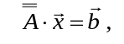
(4.1)

или развернуто:
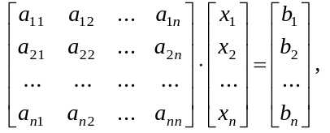

где A – матрица коэффициентов системы размера nxn; b – вектор свободных членов размера n; x – вектор независимых переменных размера n.
Методы решения таких систем можно разделить на две группы: прямые
(точные) и итерационные. Прямые методы позволяют получить точное решение за конечное число вычислений. Итерационные методы дают бесконечный ряд последовательных приближений к решению, а вычислительный процесс останавливается в соответствии с ограничениями на точность, наложенными пользователем.
Метод Жордана–Гаусса позволяет решить систему с использованием следующего алгоритма:
1. Составляют расширенную прямоугольную матрицу за счет добавления к исходной матрице коэффициентов столбца свободных членов
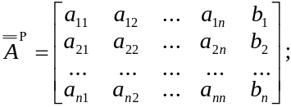
2. С использованием элементарных алгебраических преобразований (умножение матрицы на константу, сложение строк) расширенную матрицу приводят к виду:
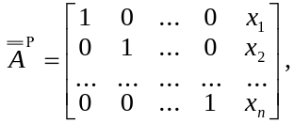
вследствие чего ее последний столбец представляет собой вектор решения системы.
Решение системы линейных алгебраических уравнений итерационными методами, в отличие от вышеприведенных, требует оценки точности полученного на каждой следующей итерации приближения к решению. В выполняемой работе данная оценка осуществляется с использованием евклидовой нормы.
Норма – величина, которая характеризует удаленность данного вектора (матрицы) от нулевого вектора (матрицы) такого же размера. Евклидова норма некоторой произвольно взятой матрицы A размера mхn определяется по соотношению (4.2):
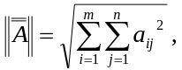
Метод простых итераций заключается в преобразовании исходной си-
стемы (4.1) к итерационной форме:
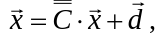
где в матрице C и векторе d и нахождении последовательности приближений векторов независимой переменной к решению на каждом шаге по аналогичным значениям, полученным на предыдущем шаге итераций:
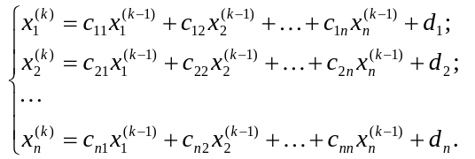
Достаточным условием сходимости данного метода является выполнение следующего условия:
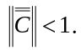
С целью выполнения данного условия необходимо предварительно преобразовать (переставить местами, умножить на константу, сложить) уравнения исходной системы (4.1) таким образом, чтобы на главной диагонали матрицы коэффициентов находились максимальные по абсолютному значению величины.
Фактически же при решении системы методом простых итераций необходимо, чтобы на каждом шаге итерации k соблюдалось условие:
Цикл итераций повторяют до выполнения условия окончания:
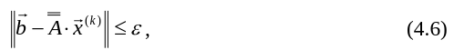
где epsilon – заданная точность решения системы.
Сходимость решения не зависит от выбранного начального приближения, однако чем точнее начальное приближение, тем быстрее будет получено решение.
Следует отметить, несмотря на то, что метод не является точным, точностью получаемого решения можно управлять, задавая ее изначально.
Реализация метода простых итераций в MS Excel может быть осуществлена непосредственно в матричной форме с использованием выражения (4.3).
Отличие метода Гаусса–Зейделя от предыдущего заключается в том, что при расчете вектора приближений независимой переменной к решению на каждом шаге итерации, кроме полученных на предыдущем шаге используют также уже известные значения переменных, найденные на текущем шаге итерации. Таким образом, система (4.4) преобразуется к виду:
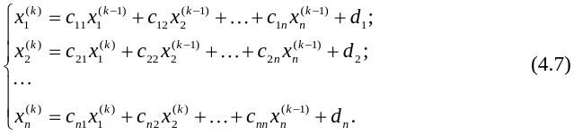
Необходимое и достаточное условия сходимости, а также условие окончания вычислительной процедуры такие же, как в методе простых итераций, однако благодаря использованной модификации количество итераций, требуемых для достижения заданной точности, уменьшается.
Реализация метода Гаусса–Зейделя в MS Excel непосредственно в матричной форме с использованием выражения (4.3) затруднена ввиду использования на каждом шаге смешанного вектора приближения независимых переменных к решению. В этой связи целесообразно проводить поэлементный расчет вектора.

Практическая часть
Требуется найти решение системы нелинейных алгебраических уравнений следующего вида(рис. 3.3.1.) методом Жордана-Гаусса и методом простых итераций Гаусса-Зейделя с постоянным параметром лямбда:
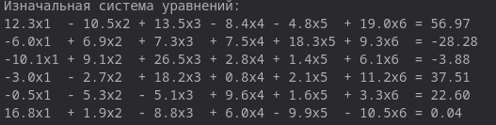
Рис. 3.3.1. Изначальная система уравнений
Для решения СЛАУ была написана функция(рис. 3.3.2.). Этот код реализует метод Жордана-Гаусса для решения системы линейных уравнений Ax=b. Он работает в два этапа:
1.Нормализация строки: для каждой строки матрицы выбирается опорный элемент (элемент на диагонали), и вся строка делится на него, чтобы опорный элемент стал равен 1. Одновременно нормализуется соответствующий элемент вектора b.
2. Обнуление остальных элементов столбца: после нормализации текущей строки все элементы в этом же столбце, кроме опорного, обнуляются. Для этого строки выше и ниже текущей корректируются, вычитая их с учетом нормализованной строки. Это делается, чтобы в матрице получилась единичная матрица.
После выполнения алгоритма вектор b содержит решение системы, так как каждый элемент представляет собой значение переменной.

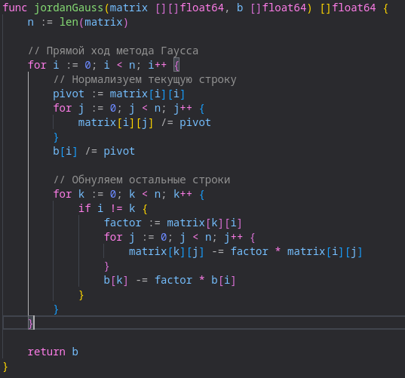
Рис. 3.3.2. Реализация метода Жордана-Гаусса
Результат этой функции представлен на рис.3.3.3.
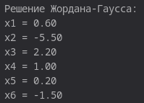
Рис. 3.3.3. Результат Работы метода Жордана-Гаусса
Для реализации метода простых итераций методом Гаусса-Зейделя необходимо преобразовать матрицу так, чтобы она стала диагонально доминирующей(рис.3.3.4.)
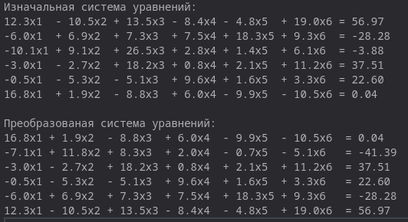
Рис. 3.3.4. Изначальная и преобразованная системы уравнений
Также была написана функция createCandD, которая преобразует входные данные в новую матрицу и вектор, используя заданные математические операции и логические условия(рис. 3.3.5.)
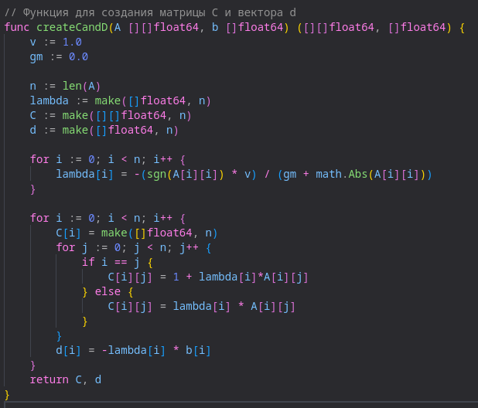
Рис. 3.3.5. Функция createCandD
Также для метода метода простых итераций Гаусса-Зейделя с постоянной переменной лямбда были написаны функции проверки сходимости данного метода(рис. 3.3.6.).
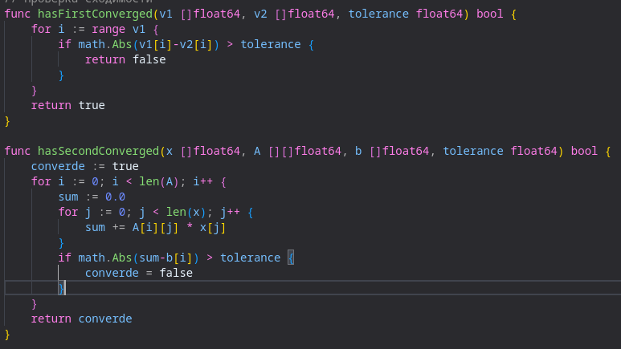
Рис. 3.3.6. Функции проверки условия сходимости.
Реализация метода простых итераций Гаусса-Зейделя с постоянной переменной лямбда(рис. 3.3.7.). Функция gaussSeidel реализует метод Гаусса-Зейделя для решения системы линейных уравнений Ax = b. Она начинает с создания матрицы C и вектора d с помощью функции createCandD, затем инициализирует вектор решений x значениями из initialGuess. В цикле до максимального числа итераций функция обновляет значения вектора x, используя новые значения для уже рассчитанных переменных, что позволяет учитывать изменения в предыдущих итерациях.
После каждой итерации происходит проверка сходимости решений по двум критериям, и если они выполняются, функция выводит количество итераций и возвращает результат. Если сходимость не достигнута за указанное количество итераций, функция сообщает об этом и возвращает текущее значение вектора x.

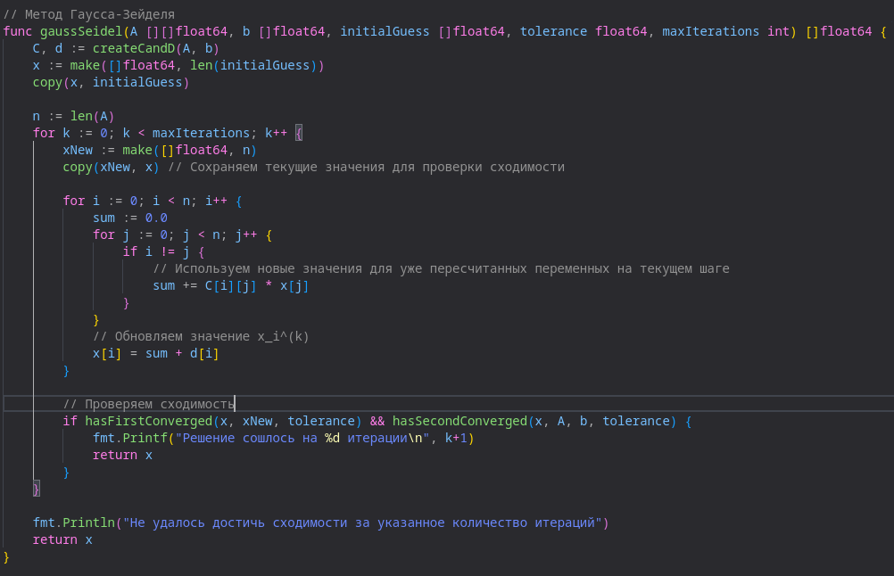
Рис. 3.3.7. Функция gaussSeidel
Также был построен график зависимости количества итераций, необходимых для достижения заданной точности(рис. 3.3.8.) и график изменения всех элементов вектора(рис. 3.3.9.).
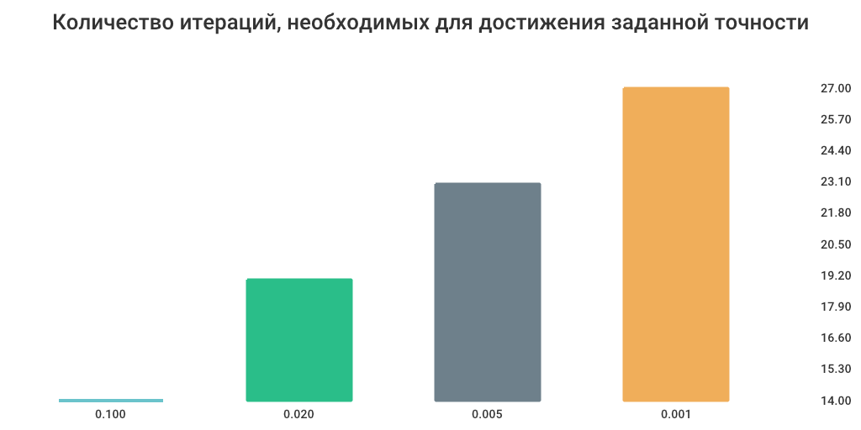
Рис. 3.3.8. График количества итераций, необходимых для достижения заданной точности
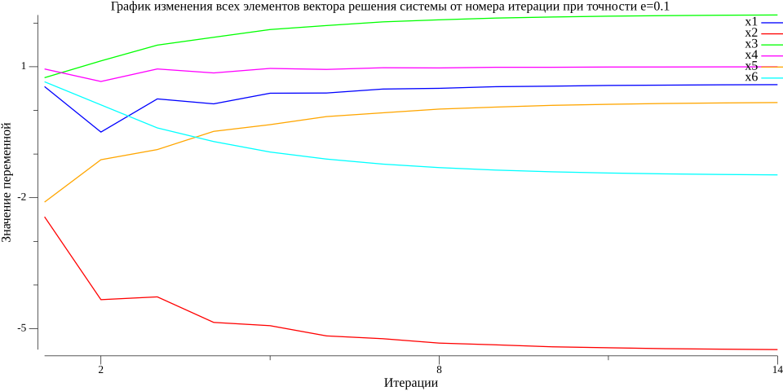
Рис. 3.3.9. График изменения всех элементов вектора решения системы от номера итерации при точности e=0.1

Выводы по работе
Работа над решением системы нелинейных уравнений с использованием методов Жордана-Гаусса и простых итераций Гаусса-Зейделя с постоянным параметром λ показала эффективность каждого из методов для нахождения решений системы.
Метод Жордана-Гаусса реализован путем последовательного приведения матрицы к единичной форме, что позволило находить точное решение за счет пошагового обнуления элементов в каждом столбце, кроме опорного. Этот процесс заключался в двух ключевых этапах: нормализация строки относительно диагонального элемента и обнуление элементов в столбце выше и ниже опорного. Благодаря этому матрица приводилась к единичной форме, что позволяло напрямую получить значения переменных во векторе b. Данный метод продемонстрировал свою состоятельность при решении линейных систем уравнений и обеспечил стабильные результаты при точном выполнении расчетов. Визуализация результата работы метода Жордана-Гаусса подтвердила корректность алгоритма.
Для реализации метода простых итераций Гаусса-Зейделя особое внимание уделялось преобразованию исходной матрицы к диагонально доминирующей форме, что является необходимым условием сходимости метода. Преобразование, представленное на схеме, сделало возможным устойчивое поведение метода при итерационном решении. Далее была Цель работы – закрепление знаний об интерполировании эксперимен-
тальных зависимостей; получение навыков численного расчета интерполирую-
щих зависимостей с использованием различных методов.
Задача. Получить интерполирующие зависимости для полиномов раз-
личных степеней по формулам Лагранжа и Ньютона с использованием таблич-
ного процессора MS Excel. Оформить результаты расчетов в табличной и гра-
фической формах. Провести исследование и сделать выводы о влиянии различ-
ных факторов на точность описания экспериментальных данных методом ин-
терполирования.реализована функция, создающая необходимые матрицы C и вектор d, выполняя преобразования согласно заданным математическим операциям и условиям.
Функция итерационного метода Гаусса-Зейделя с параметром λ работала по принципу поочередного обновления значений вектора x, основываясь на ранее рассчитанных значениях переменных в текущем итерационном цикле. Такой подход ускорил сходимость метода, так как в каждом шаге учитывались актуализированные данные. Важным этапом стало добавление процедуры проверки сходимости, которая по заданным критериям оценивала, достигнут ли требуемый уровень точности. При достижении заданной точности метод завершался, фиксируя число необходимых итераций, что позволяло контролировать процесс и анализировать эффективность алгоритма. В случаях, когда сходимость не достигалась за допустимое количество итераций, алгоритм уведомлял об этом и возвращал текущее значение вектора решений.
Для наглядного анализа были построены графики, отражающие динамику работы метода Гаусса-Зейделя. Первый график демонстрировал зависимость числа итераций от требуемой точности, показывая, как выбор параметра λ и начальной точности влияет на скорость сходимости. Второй график отображал изменения всех элементов вектора решений по мере увеличения числа итераций, что позволило наблюдать динамику изменений в процессе приближения к точному решению. Эти графики послужили важным инструментом для оценки эффективности метода и его поведения на разных стадиях итерационного процесса.
Таким образом, оба метода – Жордана-Гаусса и Гаусса-Зейделя – подтвердили свою корректность и способность решать поставленную задачу. Метод Жордана-Гаусса предоставил точное аналитическое решение, а метод Гаусса-Зейделя с параметром λ продемонстрировал хорошие результаты для итеративного решения, позволяя контролировать точность и скорость сходимости системы.

Лабораторная работа 4. Интерполирование экспериментальных зависимостей в Microsoft Excel

Цель работы. Задача. Вариант задания
Цель работы – закрепление знаний об интерполировании экспериментальных зависимостей; получение навыков численного расчета интерполирующих зависимостей с использованием различных методов.
Задача. Получить интерполирующие зависимости для полиномов различных степеней по формулам Лагранжа и Ньютона с использованием табличного процессора MS Excel. Оформить результаты расчетов в табличной и графической формах. Провести исследование и сделать выводы о влиянии различных факторов на точность описания экспериментальных данных методом интерполирования.
Вариант работы: 63

Теоретическая часть
Задача интерполирования сводится к получению достаточно простой интерполяционной функции y = f(x), совпадающей в использованных для этого узлах интерполяции с известными экспериментальными значениями, а в остальных точках приближенно описывающей неизвестную закономерность с удовлетворительной точностью.
Принято говорить собственно об интерполяции, когда ведется поиск значений функции, описывающей данные, в точках, находящихся внутри экспериментального интервала изменения независимой переменной (x₀, x_{n}) и не являющихся узлами интерполяции. В то же время, говорят об экстраполяции, если ведется поиск аналогичных значений за пределами отрезка [x₀, x_{n}].
Подбор степени интерполяционного полинома можно осуществить на основе информации о конечных разностях различных порядков.
Пусть y = F(x) – функция, заданная в виде множества полученных экспериментально узлов интерполяции, причем все ее значения (y_{i}) получены в равноотстоящих друг от друга точках (x_{i}):
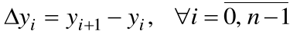
Тогда выражения  называются конечными разностями первого порядка. Очевидно, если узлов интерполяции n + 1, то количество конечных разностей первого порядка n .
На основе информации о конечных разностях более низкого порядка определяются конечные разности более высоких порядков (m):
Таким образом, при n + 1 узлах интерполяции максимально возможная
величина порядка конечной разности равна n, однако для определения наиболее подходящей степени интерполяционного полинома достаточно рассчитать и проанализировать конечные разности вплоть до порядка n – 1.
Конечные разности различных порядков удобно записывать в виде диагональной таблицы конечных разностей (табл. 6.1).
Конечные разности позволяют составить впечатление о важной для интерполяции «степени гладкости» рассматриваемой функции y = F(x).
Выбор степени интерполяционного полинома основывается на следующем правиле: она должна совпадать с порядком практически постоянных (в пределах точности полученных экспериментальных значений) конечных разностей. Для использования этого правила достаточно оценить величину разности между максимальным и минимальным значениями конечных разностей каждого порядка:
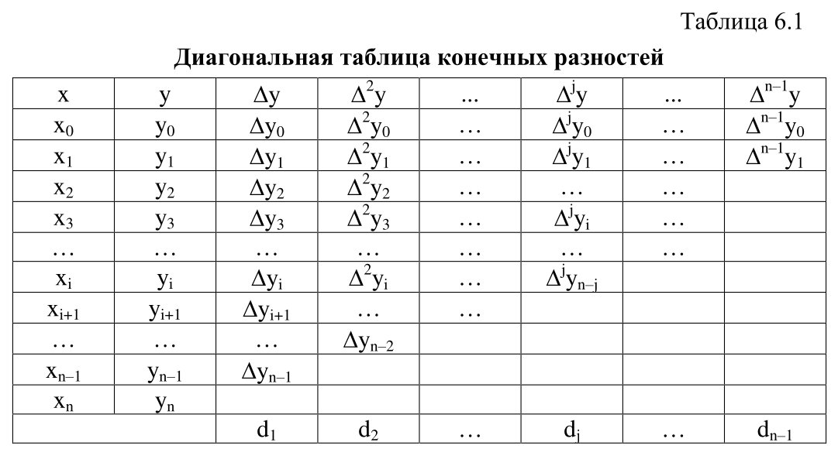
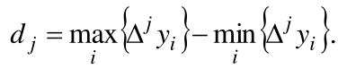
Порядок m с наименьшим разбросом dm в значениях конечных разностей указывает на искомую степень интерполяционного полинома.
Качество решения задачи интерполирования можно оценить по величине среднеквадратичной ошибки, рассчитанной во всех известных узлах интерполяции или тех узлах, которые не использовались для получения интерполяционного полинома:
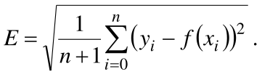
Расчет интерполяционного полинома может быть выполнен с использованием формул Лагранжа или Ньютона.
Интерполяционный полином Лагранжа степени m записывается в виде:
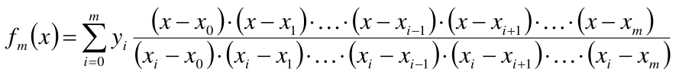
или свернуто:
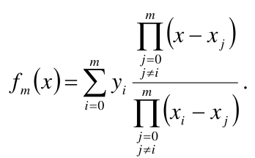
 Для расчета интерполяционного полинома степени m по формуле Ньютона требуется найти значения разделенных разностей вплоть до m-го порядка, для чего требуется m + 1 узел интерполяции.
Разделенная разность первого порядка определяется следующим образом:
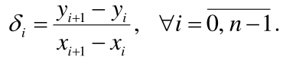
Разделенные разности более высоких порядков определяются на основе информации о разделенных разностях более низких порядков:
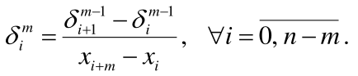
Разделенные разности различных порядков удобно записывать в виде диагональной таблицы разделенных разностей (табл. 6.2).
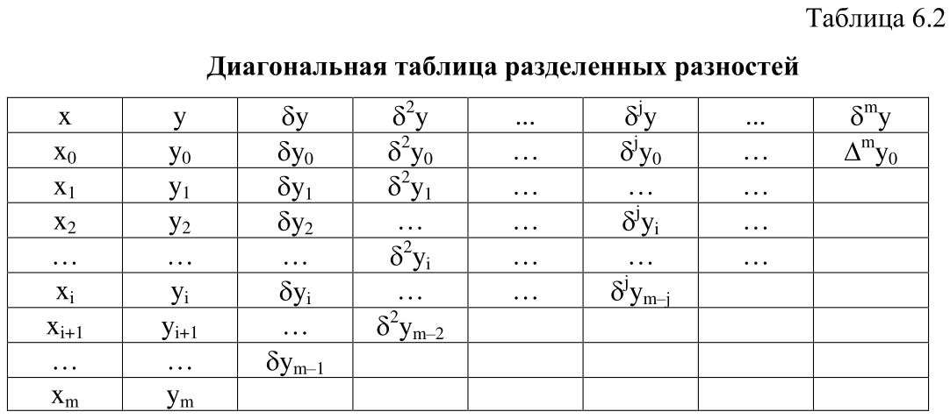
Интерполяционный полином Ньютона записывается в виде:
или свернуто:
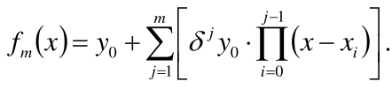
На самом деле интерполяционные формулы Лагранжа и Ньютона представляют собой различные формы записи одной и той же зависимости. Однако формула Ньютона удобна тем, что при добавлении нового узла интерполяции все ранее найденные члены остаются без изменения и в полиноме добавляется лишь один дополнительный член. Это позволяет, последовательно добавляя по одному дополнительному узлу, при необходимости, постепенно наращивать сложность интерполирующей зависимости.

Практическая часть
В рамках лабораторной работы были выполнены расчеты и построения, направленные на исследование методов интерполирования экспериментальных данных. Основная цель состояла в выборе оптимальной степени интерполяционного полинома и сравнении методов интерполяции по их точности.
На первом этапе была выполнена визуализация исходных экспериментальных данных (рис. 4.3.1.). Построенный график позволил наглядно отобразить распределение точек на координатной плоскости и сопоставить их с таблицей числовых значений координат. Это дало возможность оценить исходную структуру данных и подготовить их для дальнейшей обработки.
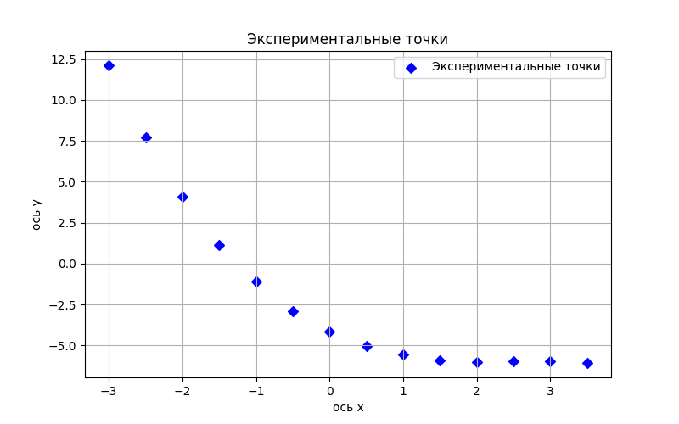
Рис. 4.3.1. График экспериментальных данных.
Для определения оптимальной степени интерполяционного полинома была составлена таблица конечных разностей, охватывающая все возможные порядки (рис. 4.3.2.). Анализ значений разностей позволил выделить степень, при которой достигается наилучшая точность интерполяции, что было визуализировано в итоговой таблице.
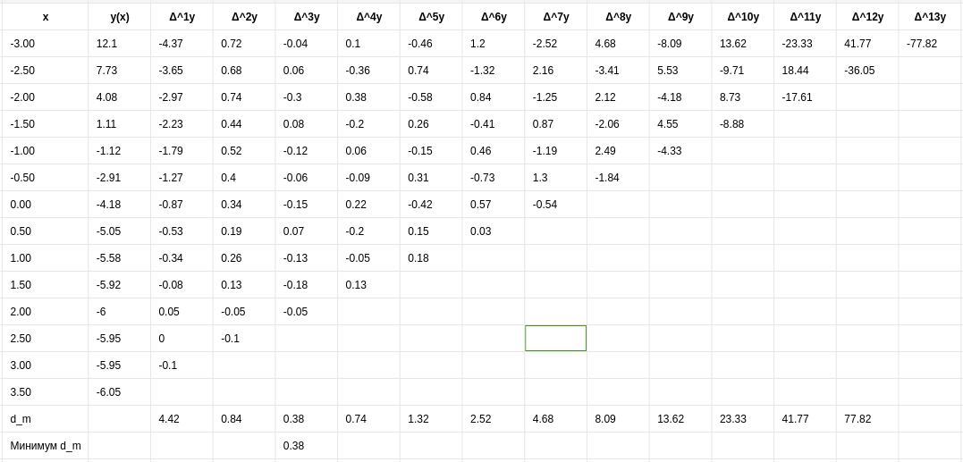
Рис. 4.3.2. Таблица конечных разностей

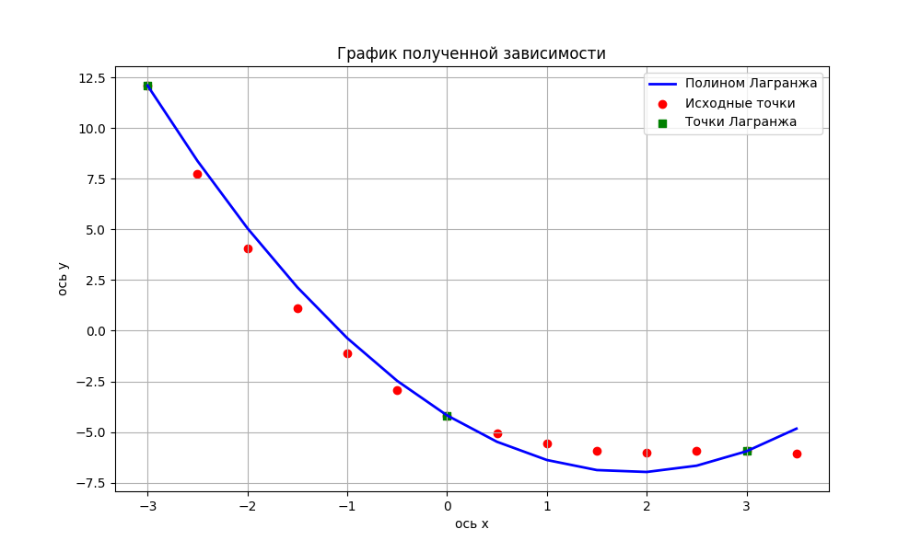
Далее был проведен процесс интерполирования данных с использованием двух методов: формулы Лагранжа для полинома второй степени и формулы Ньютона для полинома третьей степени. Результаты вычислений были представлены в табличной форме и визуализированы на графиках, где отдельно выделялись экспериментальные точки, участвующие в расчете, и узлы интерполяции (рис. 4.3.3., рис. 4.3.4.). Это позволило сравнить поведение интерполяционных полиномов, построенных разными методами.
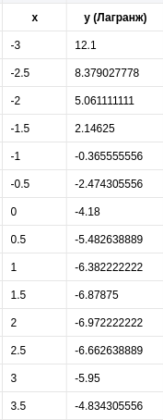
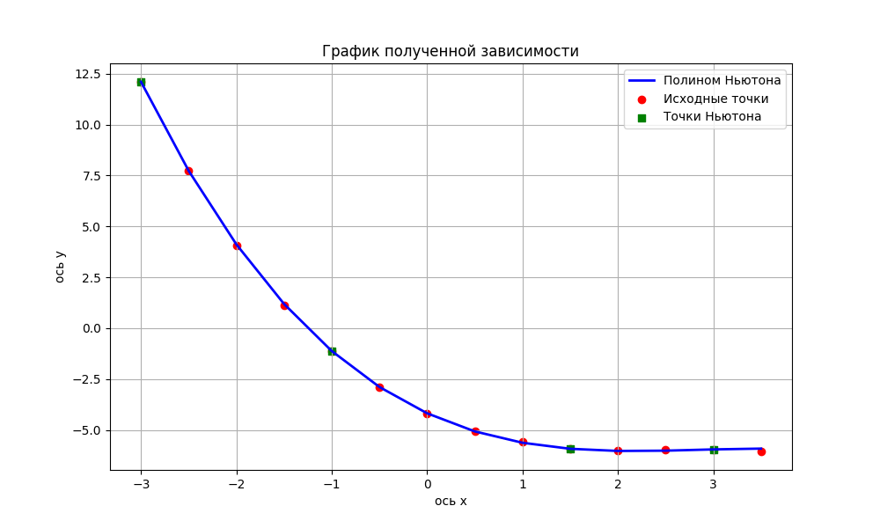
Рис. 4.3.3. График зависимости полинома Лагранжа
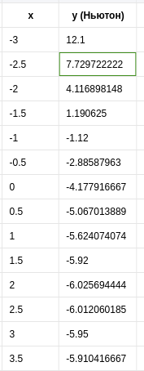
Рис. 4.3.4. График зависимости полинома Ньютона
На заключительном этапе был выполнен расчет среднеквадратичной ошибки интерполирования для обоих методов (рис. 4.3.5.). Результаты анализа показали, что точность интерполяции зависит как от выбранного метода, так и от степени полинома. Сравнение ошибок позволило сделать выводы о преимуществах и недостатках каждого из методов для данного набора экспериментальных данных.
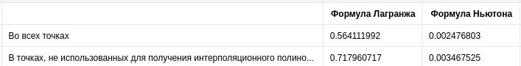
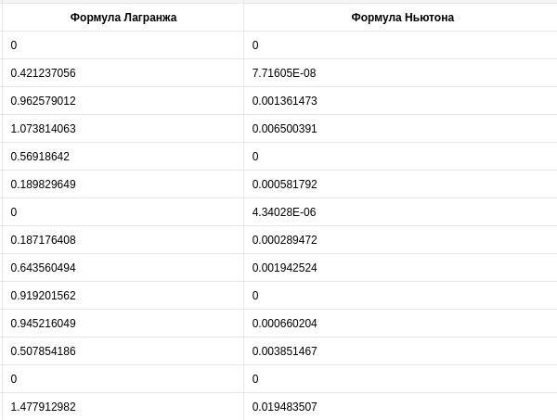
Рис. 4.3.5. Таблица расчета среднеквадратичной ошибки интерполирования для обоих методов

Выводы по работе
В рамках проведенной лабораторной работы были исследованы методы интерполирования экспериментальных данных с акцентом на выбор оптимальной степени интерполяционного полинома и сравнении точности различных методов.
На первом этапе визуализация исходных данных позволила четко отобразить распределение экспериментальных точек на графике, что дало возможность оценить структуру данных и подготовить их для дальнейшего анализа. Составленная таблица конечных разностей выявила степень полинома, при которой достигается наилучшая точность интерполяции. Это стало важным шагом в определении оптимальной модели для интерполяции.
В процессе работы были применены два метода интерполяции: формула Лагранжа для полинома второй степени и формула Ньютона для полинома третьей степени. Результаты вычислений были визуализированы на графиках, что позволило сравнить поведение интерполяционных полиномов, построенных разными методами.
Анализ показал, что метод Лагранжа, хотя и прост в реализации, может демонстрировать меньшую точность при большом количестве узлов из-за эффекта Рунге. В то же время метод Ньютона, использующий разности, продемонстрировал более высокую стабильность и точность при увеличении степени полинома, особенно в случае сложных распределений экспериментальных данных.
Расчет среднеквадратичной ошибки интерполирования для обоих методов показал, что точность интерполяции зависит как от выбранного метода, так и от степени полинома. Метод Ньютона обеспечивал меньшую среднеквадратичную ошибку по сравнению с методом Лагранжа при использовании полиномов более высокой степени. Это подчеркивает значимость выбора подходящего метода интерполяции в зависимости от характеристик данных.
Таким образом, работа продемонстрировала не только практическое применение методов интерполяции к анализу экспериментальных данных, но и их сравнительную эффективность. Полученные результаты подчеркивают важность тщательного выбора метода и степени полинома для достижения высокой точности интерполяции в зависимости от спецpoints))) for x in xs]ифики поставленной задачи.

Лабораторная работа 5. Численное решение обыкновенных дифференциальных уравнений в Microsoft Excel

Цель работы. Задача. Вариант задания
Цель работы – закрепление знаний о численных методах решения дифференциальных уравнений, их особенностях, преимуществах и недостатках; получение навыков численного решения обыкновенных дифференциальных уравнений.
Задача. Решить различными численными методами обыкновенное дифференциальное уравнение первого порядка с использованием табличного процессора MS Excel, оформить результаты в табличной и графической формах, провести исследование и сделать выводы о влиянии различных факторов на точность решения дифференциальных уравнений.
Вариант задания: 63

Теоретическая часть
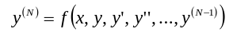
Уравнение вида называется обыкновенным дифференциальным уравнением N-го порядка.
В вариантах лабораторной работы используются дифференциальные уравнения первого порядка:
Общее решение обыкновенного дифференциального уравнения первого порядка – множество функциональных зависимостей вида y = y(x) + C (где C –произвольная константа), при подстановке любой из которых в уравнение оно обращается в тождество.
Частное решение уравнения (9.1) может быть получено из общего подстановкой известного значения функции в какой-либо точке, называемого начальным условием.
В отличие от математического анализа, который дает возможность получить функциональную зависимость, являющуюся решением дифференциального уравнения, в форме алгебраической записи, методы вычислительной математики позволяют получить эту функцию в виде множества числовых значений аргумента и соответствующих им значений функции решения, которая, в свою очередь, по сути, первообразная для функции производной (9.1). Последний факт обусловливает употребление словосочетания «интегрирование дифференциального уравнения» в качестве названия процедуры поиска частного решения.
Шаг интегрирования – расстояние по оси независимой переменной между двумя соседними точками частного решения дифференциального уравнения.
Все множество точек частного решения дифференциального уравнения (n) принадлежит некоторому интервалу, длина которого определяется количеством этих точек и величиной шага интегрирования (dx) по соотношению (9.2):
Наиболее простой и требующий наименьших вычислительных затрат при численном решении обыкновенных дифференциальных уравнений – метод Эйлера. Его расчетная формула получается напрямую из уравнения (9.1) с учетом определения производной функции:
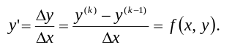
Отсюда получаем систему для численного расчета функции решения:
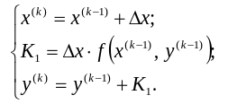
Из рис. 9.1 видно, что следствием простоты метода Эйлера является значительное накопление ошибки в ходе вычисления каждой новой точки решения. Снизить ошибку можно, уменьшив шаг изменения аргумента, однако полностью избавиться от нее невозможно. Поэтому для более точных расчетов необходимо использовать другие методы.
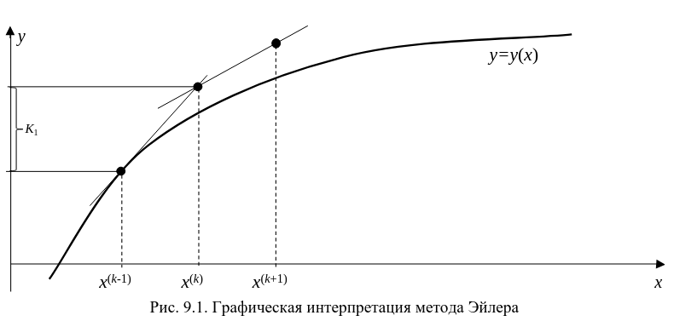
К одним из них относится модифицированный метод Эйлера. Данный метод предусматривает корректировку каждого следующего значения функции в зависимости от рассчитанного значения функции в промежуточной точке, равноудаленной от ближайших точек решения (рис. 9.2).
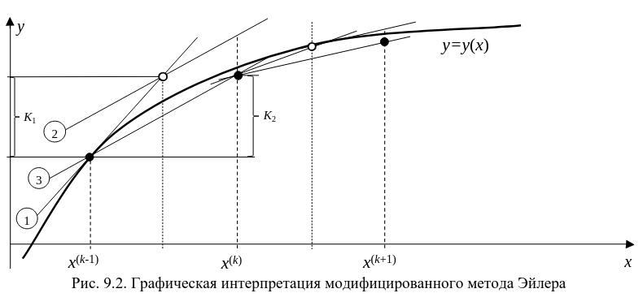
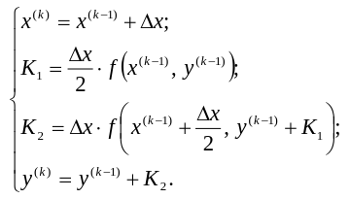
Система для численного расчета функции решения модифицированным методом Эйлера выглядит следующим образом:
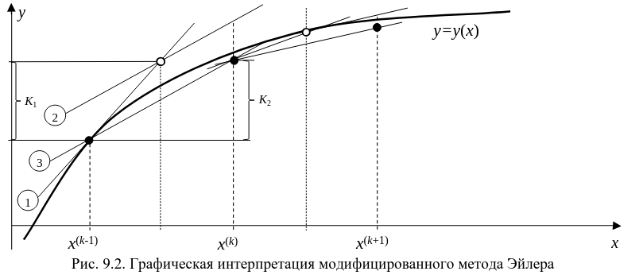
Еще одной модификацией метода Эйлера является метод Эйлера–Коши. В нем каждое следующее значение функции решения корректируется за счет вычисления среднего арифметического тангенсов углов наклона касательных в новой и последней точках решения (рис. 9.3).

Система для численного расчета функции решения модифицированным методом Эйлера выглядит следующим образом:
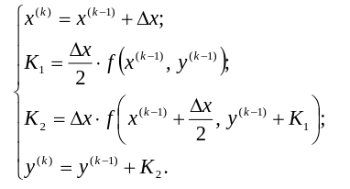
Еще одной модификацией метода Эйлера является метод Эйлера–Коши. В нем каждое следующее значение функции решения корректируется за счет вычисления среднего арифметического тангенсов углов наклона касательных в новой и последней точках решения (рис. 9.3).
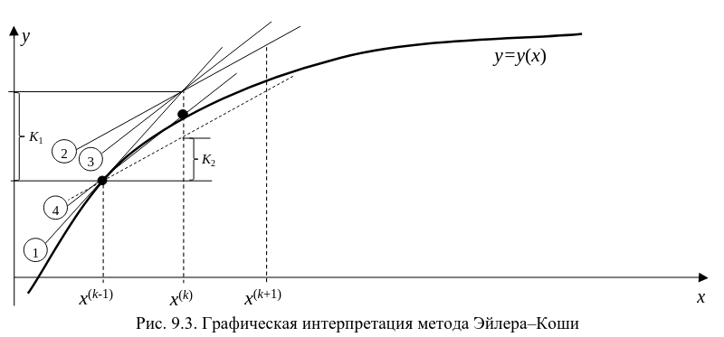
Система для численного расчета функции решения методом Эйлера-Коши выглядит следующим образом:
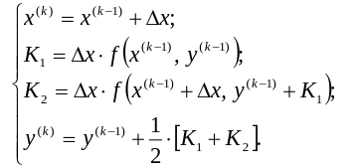
Несмотря на значительное повышение точности решения дифференциальных уравнений модифицированными методами Эйлера по сравнению с простым методом Эйлера, для ряда задач она остается недостаточной. На помощь приходят методы более высоких порядков точности, требующие большего количества промежуточных расчетов. Один из них – метод Рунге–Кутты 4-го порядка. Система для численного расчета функции решения этим методом имеет вид:

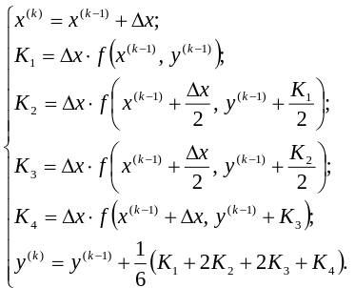

Практическая часть
Требуется решить дифференциальное уравнение вида y’ = 1,722 + 0,905x + 0,167 — 0,485y — 0,092xy на отрезке [–3,8; –2,6] с шагом интегрирования dx = 0,05 при известном начальном условии y(–2,6) = 0,7 методами Эйлера, Эйлера модифицированным и Рунге–Кутты 4-го порядка.
Входные данные оформляются аналогично примерному формату для подготовки исходной информации.
Решения дифференциального уравнения методами Эйлера, модифицированным Эйлера и Рунге–Кутты 4-го порядка представляются в табличном виде для анализа(рис. 5.3.1.).
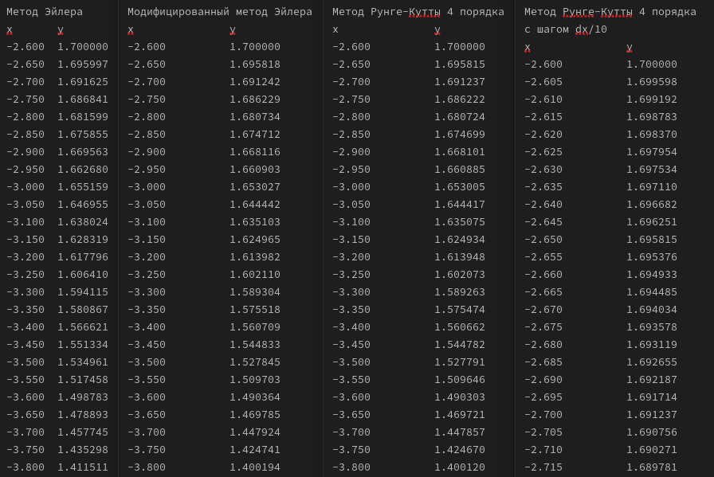
Рис. 5.3.1. Табличное отображение решения дифференциального уравнения
Графическое представление результатов решения дифференциального уравнения включает графики зависимости y=y(x) для каждого метода, которые позволяют оценить их точность. Также строятся графики зависимости y=y(x), отражающие влияние изменения шага интегрирования на точность вычислений (рис. 5.3.2. и рис. 5.3.3.).
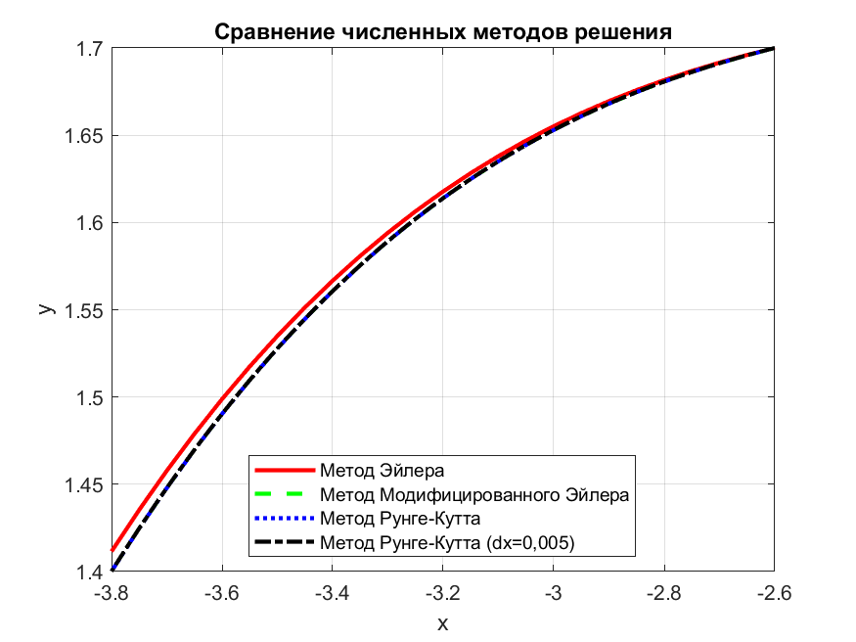
Рис. 5.3.2. График зависимостей y = y(x) для анализа влияния выбора метода на точность решения дифференциального уравнения
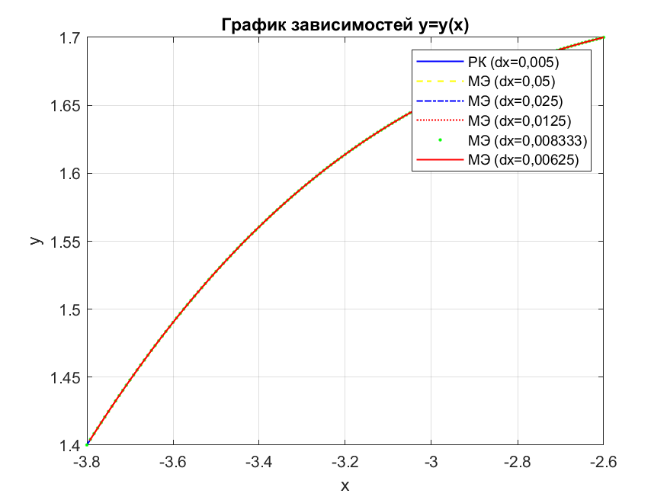
Рис. 5.3.3. График зависимостей y = y(x) для анализа влияния размера шага интегрирования на точность решения дифференциального уравнения
Для анализа влияния методов и величины шага интегрирования дополнительно строится диаграмма зависимости абсолютной ошибки от указанных факторов. Это позволяет сделать выводы о точности методов, а также об оптимальном выборе шага интегрирования для решения дифференциального уравнения (рис. 5.3.4.).
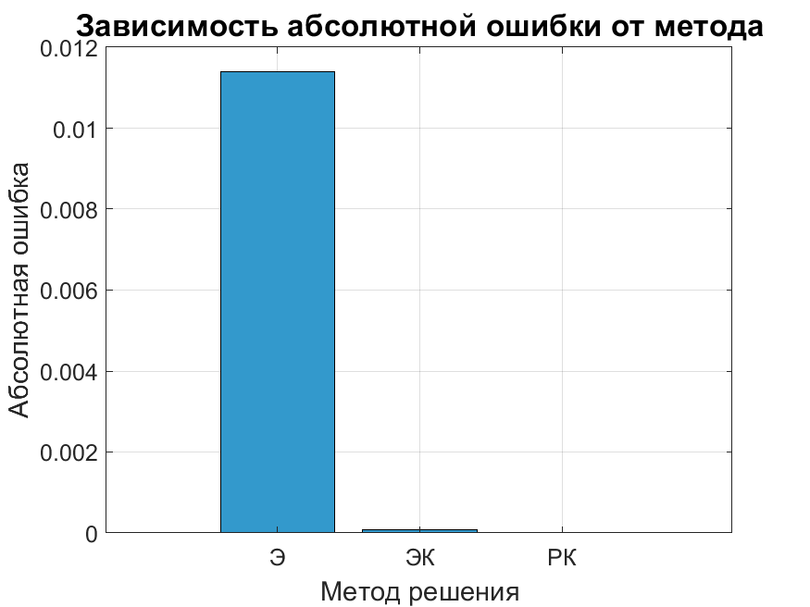
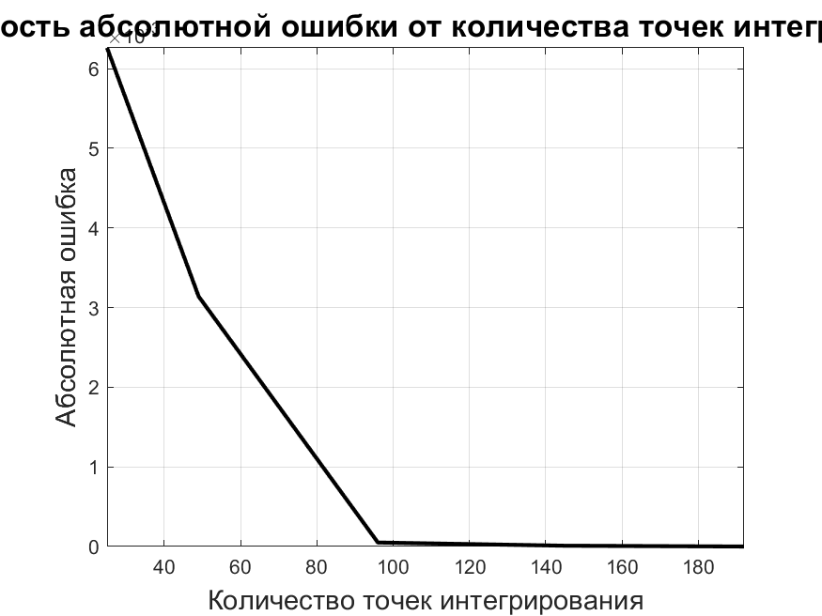
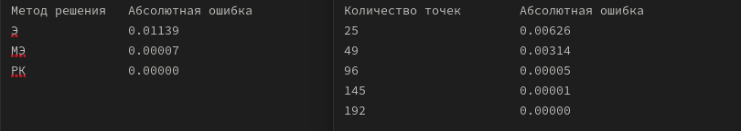
Рис. 9.7. Диаграммы и графики для анализа влияния выбора метода и количества точек интегрирования на точность решения дифференциального уравнения
По результатам графиков и диаграмм делаются выводы о точности решения для различных методов и о влиянии величины шага интегрирования на точность вычислений.

Выводы по работе
В ходе выполнения лабораторной работы был проведен анализ численных методов решения обыкновенных дифференциальных уравнений на примере конкретной задачи. Использовались метод Эйлера, модифицированный метод Эйлера и метод Рунге–Кутты 4-го порядка. Основной целью работы стало исследование точности и поведения каждого из этих методов на отрезке при фиксированном шаге интегрирования.
Результаты расчетов показали, что точность метода напрямую зависит от его алгоритмической структуры. Метод Эйлера оказался наиболее простым и быстрым для вычислений, но его низкая точность делает его менее предпочтительным для задач, где требуется минимизация накопления ошибок. Он использует значения производной только в начале шага, из-за чего ошибка накапливается и увеличивается на всем интервале интегрирования.
Модифицированный метод Эйлера продемонстрировал более высокую точность за счет использования уточняющей схемы, при которой учитываются значения производной как в начале, так и в конце шага. Это позволило получить более точные результаты, особенно на участках, где функция y(x)y(x) изменяется плавно.
Наиболее точным оказался метод Рунге–Кутты 4-го порядка. Его высокая точность обусловлена сложной схемой, которая использует несколько промежуточных точек на каждом шаге интегрирования. Этот метод хорошо справляется с задачами, где требуется минимизация ошибок даже на интервалах с быстрыми изменениями функции. Однако его реализация требует больших вычислительных затрат, что может быть критичным при работе с большими объемами данных или сложными моделями.
Дополнительно было исследовано влияние величины шага интегрирования на точность решений. С уменьшением шага точность возрастает для всех методов, однако это приводит к росту вычислительных затрат. При слишком большом шаге точность резко падает, что особенно заметно в методе Эйлера. Построенные графики зависимости y=y(x)y = y(x) и абсолютной ошибки позволили визуально оценить разницу в поведении методов.
Таким образом, выбор метода решения дифференциального уравнения и шага интегрирования определяется требованиями к точности и вычислительным ресурсам. Метод Эйлера может быть полезен в простых задачах с минимальными требованиями к точности. Модифицированный метод Эйлера представляет собой компромисс между точностью и простотой реализации. Метод Рунге–Кутты 4-го порядка является оптимальным выбором для задач, требующих высокой точности, но может быть ограничен высокой вычислительной сложностью.

ВЫВОДЫ
В результате выполнения лабораторных работ были проведены исследования различных численных методов, направленных на решение различных типов задач, таких как численное дифференцирование, нахождение корней функций, решение систем нелинейных уравнений, а также интерполирование и решение обыкновенных дифференциальных уравнений. Результаты работы предоставляют важные выводы о точности, эффективности и применимости каждого из методов в зависимости от условий задачи.
Численное дифференцирование показало, что точность численного расчёта первой производной зависит от величины шага приращения Δx\Delta x. Чем меньше шаг, тем точнее приближение численного метода к аналитическому результату. Однако при слишком малых значениях шага возникает погрешность, связанная с округлением чисел. Оптимальный шаг Δx=0.1\Delta x = 0.1 обеспечил наилучшую точность, при этом необходимо учитывать компромисс между точностью и вычислительными затратами. Для улучшения точности можно использовать более сложные методы дифференцирования, такие как метод центральных разностей, или специализированные программы, такие как MATLAB или Python.
Численные методы нахождения корней, такие как метод половинного деления и метод Ньютона, продемонстрировали свои преимущества и недостатки. Метод половинного деления имеет гарантированную сходимость, но требует большего числа итераций для достижения высокой точности. Метод Ньютона, с другой стороны, обладает более быстрой сходимостью и требует меньшего числа итераций, но зависит от выбора начального приближения. Для задач, где важна скорость вычислений при высокой точности, метод Ньютона оказался более эффективным.
Методы решения систем нелинейных уравнений, такие как метод Жордана-Гаусса и метод Гаусса-Зейделя, продемонстрировали свою эффективность для нахождения решений системы. Метод Жордана-Гаусса обеспечивал точное решение через приведение матрицы к единичной форме, тогда как метод Гаусса-Зейделя с параметром λ\lambda показал хорошие результаты при итерационном решении, обеспечив контроль за точностью и скоростью сходимости.
Методы интерполяции экспериментальных данных, такие как формулы Лагранжа и Ньютона, показали важность выбора оптимальной степени полинома. Формула Лагранжа, хоть и проста в реализации, может демонстрировать меньшую точность при большом количестве узлов из-за эффекта Рунге, в то время как метод Ньютона, использующий разности, показал более высокую стабильность и точность при увеличении степени полинома. Выбор метода и степени полинома имеет решающее значение для точности интерполяции.
Решение обыкновенных дифференциальных уравнений показало, что метод Эйлера является простым, но не очень точным для задач, где требуется минимизация накопления ошибок. Модифицированный метод Эйлера обеспечивает более высокую точность, а метод Рунге-Кутты 4-го порядка продемонстрировал наибольшую точность, но с большими вычислительными затратами. Важным фактором является выбор шага интегрирования: с уменьшением шага точность возрастает, но увеличиваются и вычислительные затраты.
В целом, проведённые исследования подчеркивают важность правильного выбора численного метода в зависимости от специфики задачи и требований к точности. В то время как более сложные методы, такие как метод Ньютона для нахождения корней или метод Рунге-Кутты для решения дифференциальных уравнений, обеспечивают высокую точность, они требуют больше вычислительных ресурсов. Для задач, где точность не так критична, можно использовать более простые методы, такие как метод Эйлера или метод половинного деления, которые предлагают простоту реализации и гарантированную сходимость, но с меньшей точностью.
Таким образом, успешное решение задачи требует внимательного выбора метода, учитывающего как точность, так и вычислительные затраты. Эффективность каждого метода зависит от конкретных условий задачи, и важно всегда учитывать баланс между точностью, скоростью вычислений и вычислительными ресурсами.

СПИСОК ЛИТЕРАТУРЫ
Только то, что вы использовали!
По ГОСТ.

ТРЕБОВАНИЯ
Нижний колонтитул: номер страницы (титульный лист без номера страницы – особый колонтитул).

Содержание: автособираемое оглавление 1.

Поля: верхнее – 2 см, нижнее – 2 см, левое – 3 см, правое – 1,5 см.

Заголовок 1 уровня:
Шрифт: Times New Roman, размер шрифта 20 пт, полужирный;
Текст: верхний регистр, с новой страницы;
Выравнивание: по центру;
Абзац: отступ первая строка – нет, отступ слева – 0, отступ справа – 0, интервал перед – 0, интервал после – 18 пт, междустрочный интервал – множитель 1,15 ин.

Заголовок 2 уровня:
Шрифт: Times New Roman, размер шрифта 16 пт, полужирный;
Выравнивание: по центру;
Абзац: отступ первая строка – нет, отступ слева – 0, отступ справа – 0, интервал перед – 18 пт, интервал после – 18 пт, междустрочный интервал – множитель 1,15 ин.

Обычный текст (название таблицы):
Шрифт: Times New Roman, размер шрифта 14 пт;
Выравнивание: по ширине страницы (по центру для таблицы);
Абзац: отступ первая строка – 1,25 см (нет – для таблицы), отступ слева – 0, отступ справа – 0, интервал перед – 0, интервал после – 0, междустрочный интервал – множитель 1,15 ин.

Подрисуночная подпись (подпись таблицы):
Шрифт: Times New Roman, размер шрифта 13 пт;
Выравнивание: по центру (по правому краю для таблицы);
Абзац: отступ первая строка – нет, отступ слева – 0, отступ справа – 0, интервал перед – 0, интервал после – 0, междустрочный интервал – множитель 1,15 ин.

ПРИМЕРЫ ОФОРМЛЕНИЯ
Примеры оформления рисунка/таблицы (нумерация рисунка/таблицы – глава, раздел, порядковый номер рисунка/таблицы в данном разделе):
… проиллюстрирован на графике (рис. 1.3.1).
На рис. 1.3.1 изображен…
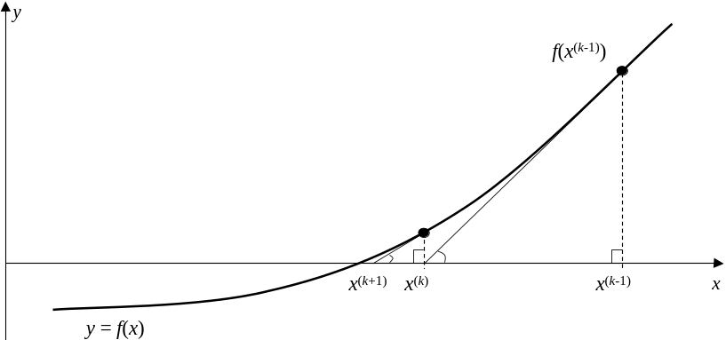
Рис. 1.3.1. Графическая интерпретация метода касательных

… представлены в таблице 2.1.1

Таблица 2.1.1
Значения коэффициентов Котеса различных порядков
